POSTANI DRUŽABNIK STAREJŠI OSEBI
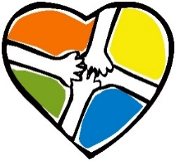
Spominčica – Alzheimer Slovenija namenja posebno pozornost izboljšanju kakovosti življenja oseb z demenco v domačem okolju. To želimo doseči z družabništvom, ki ga izvaja Spominčica že od leta 2015. Družabništvo širimo po različnih organizacijah in institucijah po celotni Sloveniji, zato vas vabimo, da se pridružite. S prostovoljskim delom prispevamo na lokalni, nacionalni in mednarodni ravni pri doseganju razvojnih ciljev tega tisočletja (izboljšati zdravje in splošno dobro počutje, boriti se proti bolezni, zagotoviti enakost vseh oseb, izkoreniniti skrajno stigmo o bolezni, …).
DRUŽABNIŠTVO = brezplačno druženje usposobljenih prostovoljcev z osebo z demenco na njihovem domu v različnih regijah Slovenije. Družabniki z osebo z demenco kakovostno preživljajo prosti čas, se družijo, krepijo veščine, ki so jih pridobili tekom življenja, igrajo »resne igre«, berejo, prebirajo revije, obujajo prijetne spomine z gledanjem slik v foto-albumih ali gredo na sprehod. Veliko starejših in oseb z demenco je le osamljenih in potrebujejo nekoga le za druženje in prijetna opravila.
Z vsemi aktivnostmi izvajajo pravi trening za spomin. Spominčica to priporoča vsem, ne glede na starost in težave. Redno izvajanje različnih vaj, nalog in aktivnosti lahko upočasni potek bolezni. Ideje za vaje in aktivnosti Spominčica nudi na različnih delavnicah, spletni strani: www.spomincica.si, in na facebooku: facebook.com/spomincica.zdruzenje. NE POZABITE si ogledati.
Bolezen demence ni ozdravljiva in nikoli ne vemo kdaj in zakaj nekdo zboli. Pomembno pa je, da delamo na preventivi pred demenco skozi celotno življenje, že od zgodnjega mladostnega obdobja. S pravim načinom življenja in preventivnimi ukrepi, lahko zmanjšamo možnosti za razvoj bolezni demence. Tako tudi osebe z demenco in svojci v času družabništva urijo svoje možgane z različnimi novimi informacijami, ki jih prinese družabnik, z nalogami in aktivnostmi. Uživajo v druženju, so tudi fizično aktivni – na sprehodu, opravljajo različne vaje za telo, ki so prilagojene njihovim zmožnostim, se pogovarjajo o zdravi prehrani in z vsem tem skrbijo tudi za zdravje in dobro delovanje svojega srca. Z upoštevanjem teh dejavnikov potek bolezni demence lahko upočasnimo. Zato je pomembno, da to zavedanje doseže celotno družbo tako v Sloveniji kot širom po svetu.
Spominčica v sodelovanju z lokalno skupnostjo po Sloveniji podpira družabnike z zagotovitvijo usposabljanja o demenci, nudenjem pomoči pri uvedbi in koordinaciji družabništva.
Vedno več je povpraševanja po pomoči v domačem okolju osebe z demenco, saj svojci, ki skrbijo za osebo z demenco, potrebujejo podporo, da se lahko vsaj za trenutek razbremenijo in brez slabe vesti opravijo opravke, ki jih imajo. Zato je pomembno, da se jim pomaga, saj so svojci tisti, ki so pri tej bolezni lahko najbolj izčrpani in ne zmorejo več. Stopimo skupaj in pomagajmo drug drugemu, kajti vsi lahko kdaj potrebujemo pomoč, zato je prav, da jo tudi ponudimo. Prostovoljno delo je delo, ki ga opravimo v korist sočloveka, skupine in s tem tudi širše skupnosti. Ni plačano z denarjem, pač pa s pozitivnimi občutki koristnosti in izkušnjami, ki bogatijo naše osebne vrednote. Prostovoljno delo ima velik pomen. Naše vsakdanje življenje je res polno obveznosti, zaradi katerih pogosto nimamo pravega časa niti za sebe, kaj šele za drugega. A ne glede na čas, voljo in našo starost je pomembno, da se ustavimo, se ozremo okrog sebe in pomislimo, kaj v življenju bi radi delali, in kaj bi nas zares veselilo. Pomembno je, da takšne stvari uresničimo, saj nas pozitivni občutki napolnijo z energijo tudi za nova znanja, ki pa so pomembna, da ohranjamo vitalnost naših možganov. V Spominčici organiziramo veliko različnih delavnic, kjer lahko naredimo vsi nekaj dobrega zase. Vabljeni so vsi, starejši in mlajši, saj je dokazano, da večgeneracijsko druženje pozitivno vpliva na vsakega posameznika, saj se omogoča prenos različnega znanja, kakovostnejšega preživljanja prostega časa in predvsem se različne generacije povezujejo, bolj razumejo in iščejo skupne točke v njihovem okolju. Tako z delavnicam, kot z družabništvom se drug drugega podpiramo, bodrimo, se zabavamo, da se napolnimo z več energije in zadovoljstva za naslednje dni. In to je tisto kar šteje. Z vsem tem hranimo naše možgane, ki so ves čas na udaru. Dejstvo je, da je nevroloških bolezni vedno več. Zato poskrbimo za zdrav način življenja, tako zase, kot za bližnje in tudi za druge, ki tega ne zmorejo več sami. Z malimi dejanji lahko naredimo veliko. NE POZABITE se zavedati, da se dobro z dobrim množi!

Vabimo, da se pridružite mreži prostovoljstva v Sloveniji.
Spominčica – Alzheimer Slovenije



Vas veseli delo s starejšimi ljudmi?
Bi del vašega časa podarili starejši osebi in ji s tem polepšali dan?
Družabništvo je mogoče po celotni Sloveniji.
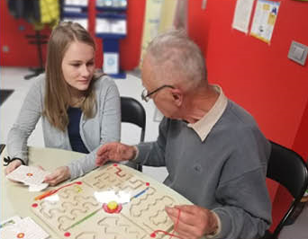
Pokličite nas in postanite DRUŽABNIK:
01 25 65 111
Spominčica, Luize Pesjakove 9, Ljubljana
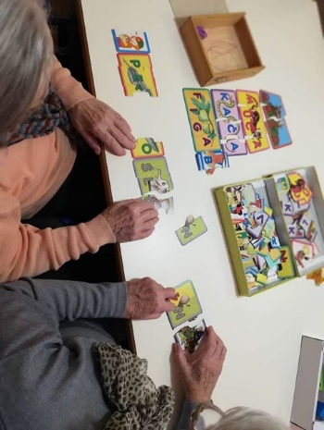
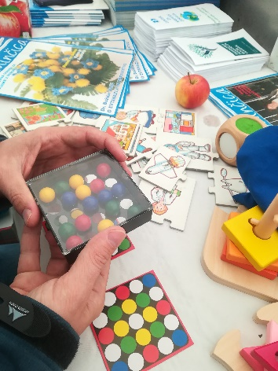
info@spomincica.si

